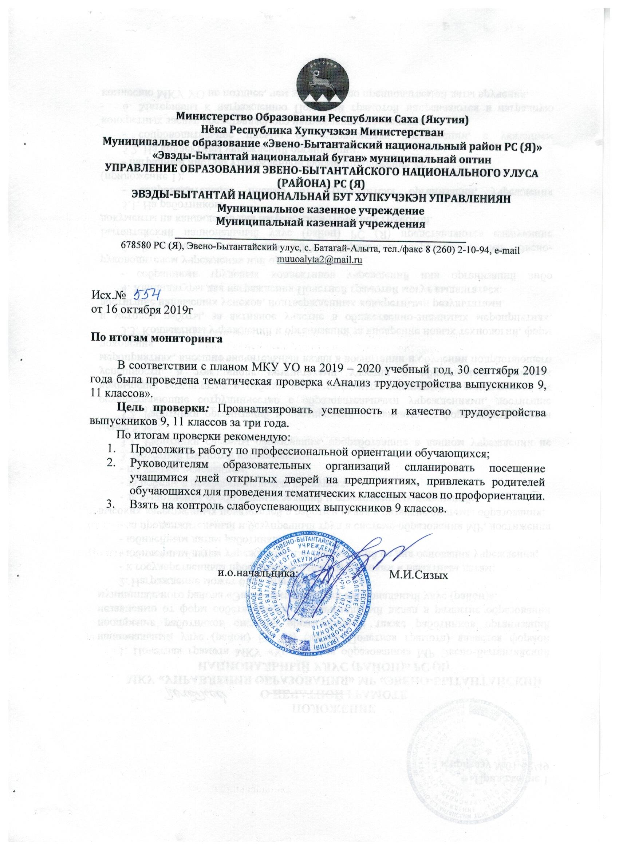

Справка
по итогам тематической проверки
«Анализ поступления выпускников 9, 11 классов»
МО «Эвено – Бытантайский национальный улус»

 | 2016-2017 | 2017-2018 | 2018-2019
 | по улусу | по улусу | по улусу
Количество ОО | 3 | 3 | 3
Всего выпускников 11 класса | 34 | 34 | 34
получивших аттестат | 32 | 33 | 34
не получивших аттестат | 2 | 1 | -
Поступили в ВУЗы | 7 | 11 | 6
Из них: бюджетное | 7 | 8 | 6
на договорной основе | - | 3 | -
поступили в ВУЗы других регионов | - | 2 | 1
Поступили в учреждения СПО | 19 | 9 | 22
Из них: бюджетное | 15 | 9 | 22
на договорной основе | 4 | - | 1
поступили в учреждения СПО других регионов | 1 | 1 | -
Поступили в учреждения НПО | 4 | 12 | 3
Работают | 3 | 2 | -
Не работают и не учатся | - | - | 3 / армия/
Другое (вечерняя школа) | - |  | -
СВФУ | 7 | 8 | 2
ЯГСХА | - | 2 | 3
ЧГИФКИС и др | - | - | 1
АГИКИ | - | - | 1
За пределами РС(Я) | - | 2
ССУЗы
Якутский музыкальный колледж (училище) им. М.Н. Жиркова | - | -
ЯПК | 3 | 1 | 5
НПК | 1 | 1 | 3
СХТ | 3 | 3 | 5
Юридический колледж | - | - | 2
ВПК | 1 | - | -
Мед.колледж | 2 | 1 | 5
Якутский колледж технологии и дизайна традиционных промыслов народов Якутии | - | - | -
Якутский колледж культуры и искусств РС(Я) | - | 1 | -
Якутский индустриально-педагогический колледж | - | - | -
Якутский коммунально-строительный техникум | 4 | - | 3
Финансово-экономический колледж | 2 | - | -
Якутский политехнический техникум им.Т.Г.Десяткина | - | 2 | -
Алданский политехнический техникум | - | 1 | -
Мирнинский политехнический лицей | - | 1 | -
Якутский индустриальный колледж |  | - | 1
Верхневилюйский техникум | 1 | - | -
Мирнинский техникум | 1 | - | -
Якутское авиационно-техническое училище гражданской авиации | 1 | 1 | -
Покровский лицей
Омский летно-технический колледж гражданской авиации им. А.В. Ляпидевского – филиал федерального государственного бюджетного образовательного учреждения высшего образования «Ульяновский институт гражданской авиации им. Главного маршала авиации Б.П. Бугаева» |  | 1 | 1

В 2016-2017 уч.г. не получили аттестат основного среднего образования – 2;
В 2017-2018 уч.г. не получил аттестат основного среднего образования – 1;

По данной таблице видно, что поступление выпускников каждым годом показывает хороший результат, поступают за пределами республики. Количество выпускников ОО, поступающих в высшие учебные заведения и средне-специальные учебные заведения - стабильно. Практически все выпускники трудоустраиваются. Из 102 поступили 97/95%, работают 5/5%.
Области профессиональной заинтересованности у выпускников разнообразные. Выпускники каждый год поступают в СПО и ЯГСХА.
94(91%) поступили на бюджетной основе, 8(9%) поступили на договорной основе

 | 2016-2017 | 2017-2018 | 2018-2019
 | по улусу | по улусу | по улусу
Количество ОО | 3 | 3 | 3
Всего выпускников 9 класса | 39 | 37 | 42
Продолжают обучение в 10 классе | 32 | 33/32 | 29
Продолжают обучение в другой школе | - | 3 | 2
Оставлены на повторный курс обучения | 1 | 3
Поступили в учреждения СПО | 1 | 4  (после 10-го класса) | 8
Из них: бюджетное | - | - | 5
на договорной основе | - | - | 3
поступили в учреждения СПО других регионов | 4 | - | -
Поступили в учреждения НПО | 1 | - | -
Работают | 1 | 1 | -
Другое (не трудоустроен по состоянию здоровья) | - | - | -
За пределами РС(Я) | - | - | -
СПО
Намский педагогический колледж технологии и дизайна имени И.Е. Винокурова | - | 1 | 1
ЯПК - 1 | - | 1 | 1
Вилюйский педколледж им. Н.Г.Чернышевского | - | - | -
Алданский медицинский колледж | - | - | -
Якутский финансово-экономический колледж | - | - | 1
За пределами РС(Я) | - | - | -
Намский техникум «Графский берег» | - | - | 2
Якутский промышленный техникум №16 | - | - | 1
Профессиональный лицей №18 с.Харбалах Таттинского улуса | 1 | - | -
Якутское речное училище | 1 | - | -
Якутский институт водного транспорта | - | 1 | 1
Якутский промышленный техникум им.Т.Г.Десяткина | - | - | 1
Финансово экономический колледж имени И.И. Фадеева | - | 1 | -
Якутский коммунально – строительный техникум | - | - | 1
ФГАОУ ЯГСХА | - | - | 1
Якутский торгово-экономический колледж потребительской кооперации | - | - | 1
Якутский колледж инновационных технологий | - | - | 1

По таблице видно, что все выпускники 9 классов продолжают обучение в 10 классе. Ежегодно учащиеся продолжают поступают в СПО, в частности Намский педагогический колледж технологии и дизайна имени И.Е. Винокурова.

Общие выводы:
- Выпускники успешно продолжают свое обучение в различных учебных заведениях.
- Количество выпускников поступающих в СПО, НПО стабильно.
- Трудоустройство выпускников – 100%;
- Большинство выпускников 9 классов продолжают обучение в 10 классе.
- В 2016- 2017, 2017-2018 уч.г. оставлены на повторное обучение в 9 классе.

Рекомендации:
- Продолжить работу по профессиональной ориентации обучающихся;
- Руководителям образовательных организаций спланировать посещение дней открытых дверей на предприятиях, привлекать родителей обучающихся для проведения тематических классных часов по профориентации.
- Взять на контроль слабоуспевающих выпускников 9 классов.

Составила: А.Н.Мохчогорова

